Goncangan tarif: Strategi ekspor Indonesia mendapat kritikan tajam
Meskipun negosiasi perdagangan antara Indonesia dan Amerika Serikat masih berlangsung, negara kepulauan ini harus mengevaluasi kembali kebijakan non-tarifnya untuk menanggapi kekhawatiran Amerika Serikat sambil memastikan praktik perdagangan yang adil dan mempertahankan stabilitas ekonomi.
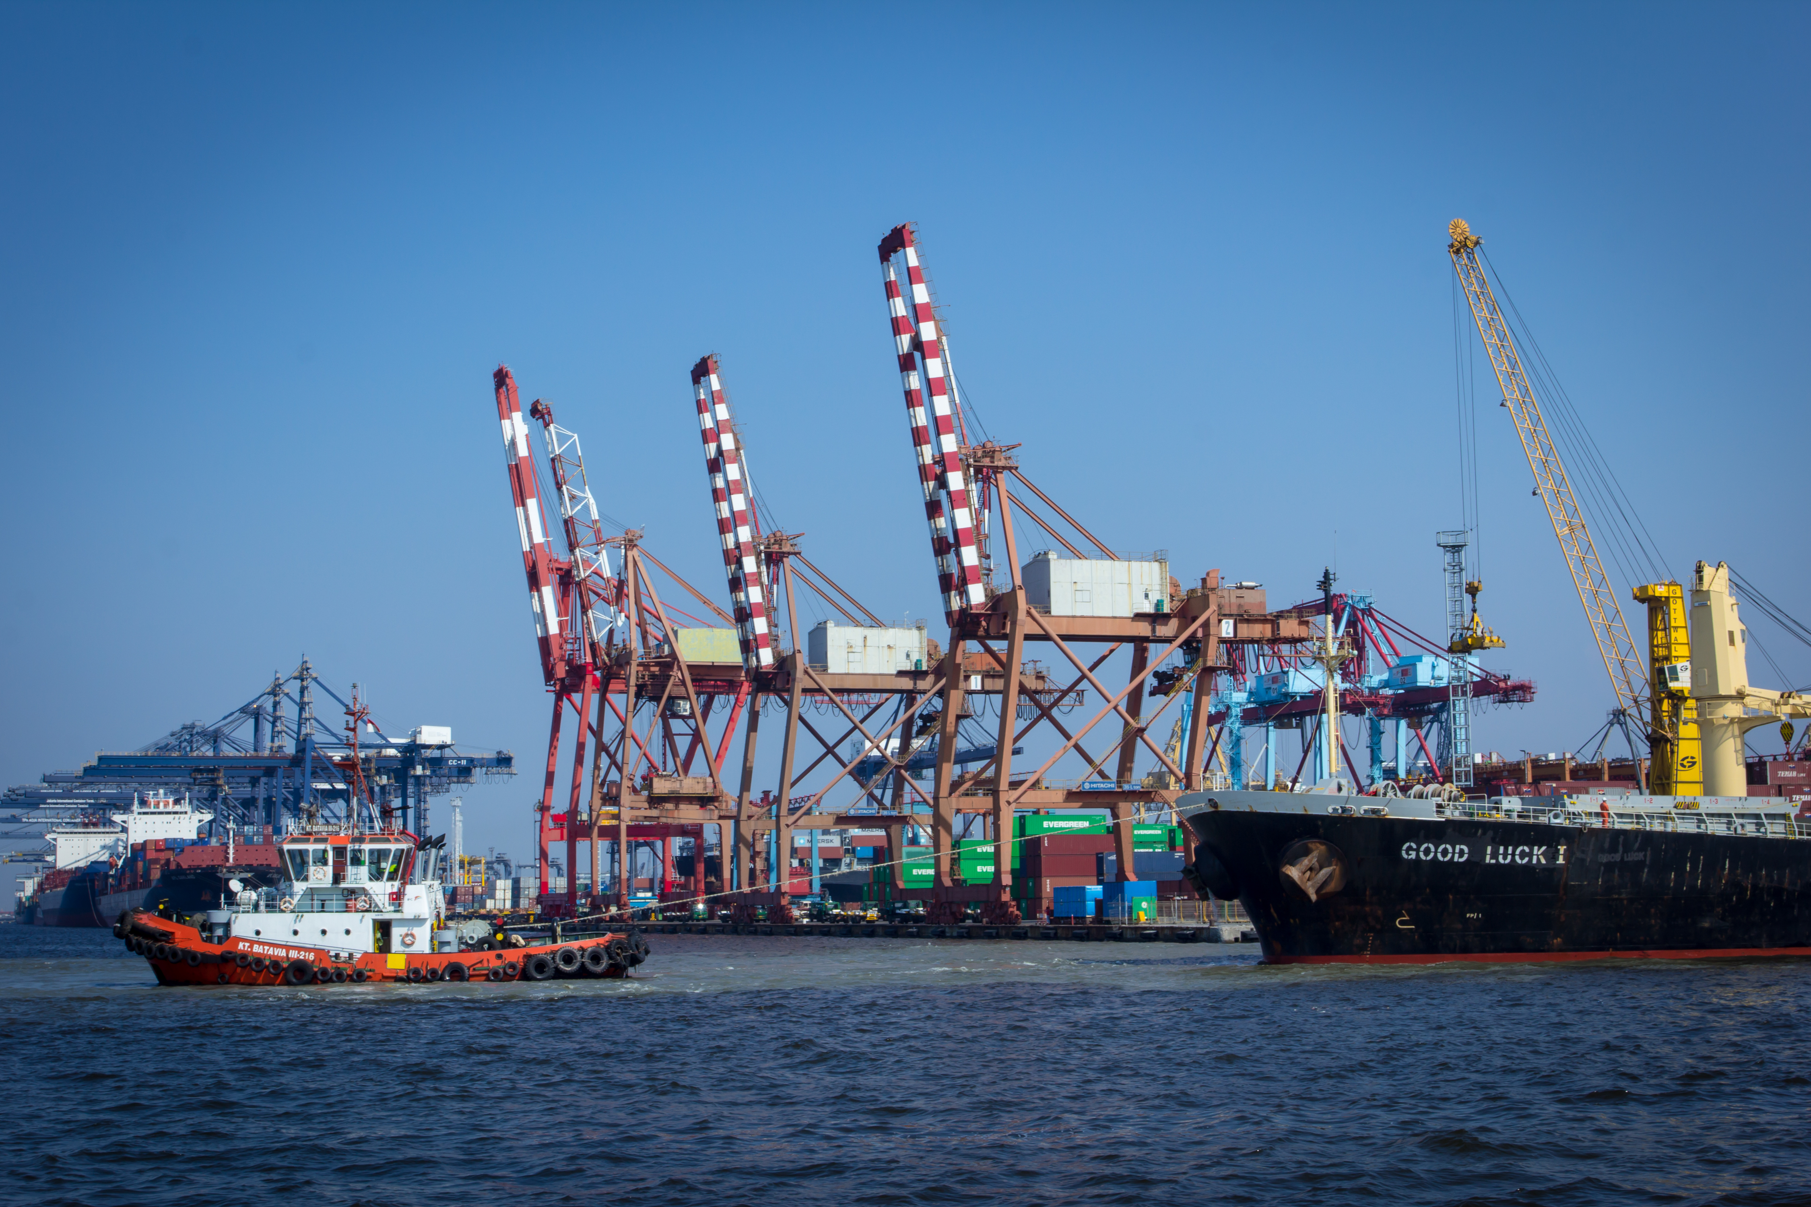
Pelabuhan Tanjung Priok. Indonesia termasuk dalam 10 besar daftar tarif Hari Pembebasan Trump. Foto oleh Wijayanto Budi Santoso/Flickr/ LISENSI CC BY-NC-SA 2.0
Oleh: |  | Editor:
Mervin Goklas Hamonangan and Mohamad Dian Revindo - Universitas Indonesia - |  | Ria Ernunsari, Sr. Commissioning Editor, 360info - Piya Srinivasan, Sr. Commissioning Editor, 360info - -

Meskipun negosiasi perdagangan antara Indonesia dan Amerika Serikat masih berlangsung, negara kepulauan ini harus mengevaluasi kembali kebijakan non-tarifnya untuk menanggapi kekhawatiran Amerika Serikat sambil memastikan praktik perdagangan yang adil dan mempertahankan stabilitas ekonomi.
`
Tepat ketika ketenangan Ramadan mulai terasa, Presiden AS Donald Trump melontarkan pernyataan mengejutkan: tarif impor timbal balik yang mengakhiri liburan yang dinikmati semua orang, namun juga mengancam akan mengacaukan perdagangan global dengan kerugian yang luar biasa.
Tax Foundation merangkum alasan tarif balasan AS atas barang impor dalam sidang Komite Ekonomi Gabungan Kongres AS pada 18 Desember 2024: penurunan daya saing industri AS dibandingkan negara lain, ketimpangan yang semakin melebar, penciptaan lapangan kerja yang tidak memadai, dan masalah ekonomi domestik lainnya. Kekhawatiran ini mendorong praktik proteksionis berisiko tinggi yang pada akhirnya dapat merugikan semua pihak yang terlibat.
Defisit neraca perdagangan dengan berbagai mitra tidak cukup menjadi alasan untuk menaikkan hambatan perdagangan. Para peneliti menyimpulkan bahwa tarif impor permanen hanya memiliki dampak moderat dalam mengurangi defisit perdagangan, dan menyarankan bahwa tarif sementara dapat memicu resesi, efek yang semakin dalam jika mitra dagang membalas.
Meskipun penundaan 90 hari tarif timbal balik oleh Presiden Trump—yang diikuti oleh China setelah pembicaraan di Jenewa—menjanjikan, ketidakpastian tetap ada karena ketidakpastian arahan Presiden Trump dan penilaiannya yang dipertanyakan. Indeks Ketidakpastian Kebijakan Perdagangan MacroMicro pada April naik hampir sepuluh kali lipat dari level September lalu, menyoroti kebutuhan mendesak akan strategi negosiasi untuk memastikan stabilitas perdagangan.
Ada indikasi bahwa skema tarif ini direncanakan secara sengaja oleh pemerintahan, mengingat tingkat tarif sepuluh persen jauh melebihi rata-rata tarif sebelumnya sebesar dua hingga tiga persen. Trump telah mencapai tujuannya, kecuali China yang menahan tekanan dan memaksanya untuk mundur di tengah konsekuensi ekonomi yang potensial—namun ia menggambarkan hasilnya sebagai kemenangan.
Dalam konteks ini, perang tarif saat ini lebih mirip dengan kebijakan administrasi Trump pertama yang menerapkan tarif tinggi yang memicu pembalasan dan berfungsi sebagai alat tawar-menawar dalam negosiasi, kini diterapkan pada jangkauan negara yang lebih luas.
Apa yang kita pelajari dari Perang Tarif 1.0
Selama masa jabatan Trump sebelumnya, AS secara bertahap menaikkan tarif impor barang China dari sekitar tiga persen pada Januari 2018 menjadi hampir dua puluh persen pada Februari 2020, sementara tarif untuk sisa dunia hanya naik sedikit dari dua hingga tiga persen.
Meskipun tarif yang tinggi ini, defisit neraca perdagangan AS dengan China dan negara-negara lain di dunia gagal berkurang. Dua faktor utama yang mendorong hal ini: China menghindari tarif AS dengan mengalihkan ekspor melalui negara-negara ketiga seperti Meksiko dan negara-negara ASEAN, dan industri domestik AS tidak dapat sepenuhnya menggantikan impor; hambatan impor mengganggu produksi dan memicu inflasi.
Meskipun tidak seberhasil negara-negara ASEAN lainnya seperti Vietnam, produk Indonesia menggantikan barang China di pasar AS, dan investasi langsung asing (FDI) China yang berorientasi ekspor mengalir ke Indonesia. Selain itu, Indonesia mempercepat penandatanganan perjanjian perdagangan bilateral dan regional seperti ASEAN Plus Three dan Regional Comprehensive Economic Partnership (RCEP) untuk mendiversifikasi tujuan ekspor dan memperkuat ketahanan rantai pasokan.
Jika dipikirkan kembali, mungkin ada peluang untuk mengubah bencana ini menjadi kesempatan. Tapi apakah benar?
Perang Tarif 2.0
Belajar dari dampak terbatas Fase Satu, serangan kedua ini memberlakukan tarif sangat tinggi secara bersamaan terhadap sejumlah besar mitra dagang, upaya all-out untuk menekan impor global.
Mekanisme dampaknya cukup jelas. Pertama, ekspor dari hampir semua negara ke AS akan menurun. Selanjutnya, kelebihan kapasitas China yang persisten kemungkinan akan membanjiri pasar global, termasuk Indonesia, dengan barang surplus. Investor AS, yang terhalang oleh kondisi perdagangan yang lebih ketat di luar negeri, akan mengalihkan modal kembali ke dalam negeri, sementara investor dari negara lain akan berburu yurisdiksi dengan tarif lebih rendah.
China mungkin akan mengalihkan lebih banyak investasi asing langsung (FDI) ke pasar domestik Indonesia, tetapi proyek-proyek yang berorientasi ekspor akan melemah. Negara-negara industri besar mungkin akan membuang surplus barang dengan harga diskon, dan jika ekonomi besar membalas dengan cara yang sama, volume perdagangan global mungkin akan anjlok lebih lanjut, menyeret pertumbuhan global ke bawah.
Bagi Indonesia, konsekuensinya langsung dan jelas. Aliran investasi China yang berorientasi ekspor mungkin melambat sementara pasar domestik masih tidak pasti. Indonesia dapat memperkuat pertahanan perdagangan dan langkah-langkah penanggulangan untuk mengantisipasi lonjakan dumping dan impor ilegal.
Belum jelas bagaimana tarif AS terhadap produk China dan Indonesia akan berbeda setelah penundaan 90 hari, dan apakah Indonesia masih memiliki keunggulan kompetitif yang pernah dimilikinya. Juga belum jelas apakah Indonesia dapat mengandalkan penggantian barang China di pasar Amerika. Sebagai respons, Indonesia harus bersiap menghadapi penurunan ekspor produk kunci ke AS akibat tarif balasan yang tinggi dan bersiap menghadapi biaya produksi global yang lebih tinggi.
Meskipun prospeknya suram, masih ada peluang. Ekspor ke AS hanya menyumbang kurang dari sepuluh persen dari total pengiriman Indonesia, lebih rendah daripada kebanyakan negara ASEAN lainnya, sehingga memberikan fleksibilitas lebih besar untuk mendiversifikasi pasar Indonesia.
`
Apa yang dapat dilakukan
Indonesia dapat secara proaktif mengejar negosiasi bilateral dengan Amerika Serikat, meniru langkah-langkah yang diambil oleh negara-negara ASEAN lainnya sambil menghindari tindakan balasan.
Untuk membuat perbedaan, Indonesia dapat mempertimbangkan untuk menginisiasi Perjanjian Perdagangan Preferensial atau Perjanjian Perdagangan Bebas Bilateral Terbatas dengan AS. Indonesia juga dapat memanfaatkan statusnya di bawah Sistem Preferensi Umum AS untuk mencari Perjanjian Perdagangan Preferensial/Bebas Terbatas.
Berlawanan dengan klaim AS, tarif Most Favoured Nation (MFN) rata-rata Indonesia pada 2023 moderat dan diterapkan secara merata sekitar delapan persen. Menariknya, AS menikmati surplus perdagangan jasa sebesar USD 1,6 miliar pada 2023 meskipun mengalami defisit perdagangan barang, menyoroti manfaat mutual yang seharusnya menjadi panduan negosiasi bilateral.
Pada saat yang sama, pemerintah Indonesia harus mengevaluasi kembali kebijakan non-tarifnya, karena sanksi AS telah mengutip baik bea impor Indonesia maupun hambatan regulasi. Mengurangi kebijakan ini dengan tinjauan yang hati-hati akan membantu meningkatkan persepsi AS sambil sekaligus mengatasi efek liberalisasi yang tidak seimbang.
Dalam jangka pendek, Indonesia dapat berperan sebagai penyedia barang yang melengkapi ekspor dari negara-negara dengan tarif tinggi, memanfaatkan peluang baru dalam rantai pasok global.
Untuk diversifikasi risiko, Indonesia dapat memperdalam kemitraan produksi dalam jangka panjang dengan menarik investasi asing langsung (FDI) ke sektor manufaktur barang intermediet bersama negara-negara yang menghadapi tarif AS yang lebih rendah seperti Jepang, serta memperluas jangkauan diplomatiknya dengan mempercepat kerangka kerja sama termasuk keanggotaan BRICS dan OECD di antara lainnya.
Secara internal, reformasi besar-besaran untuk meningkatkan iklim bisnis, meningkatkan produktivitas, dan menurunkan struktur ekonomi berbiaya tinggi sangat penting, begitu pula peran aktif dalam reformasi Organisasi Perdagangan Dunia (WTO) untuk menghidupkan kembali perdagangan multilateral.
Peningkatan infrastruktur logistik dan industri dapat menargetkan daya saing yang luas daripada hanya menyesuaikan dengan rantai pasok investor asing tertentu, dan memastikan bahwa re-ekspor barang asal asing memenuhi persyaratan Aturan Asal dengan penambahan nilai yang signifikan dibandingkan barang yang hanya transit. Penegakan hukum yang lebih ketat terhadap impor ilegal dan langkah-langkah anti-dumping yang lebih kuat akan melindungi industri domestik dari persaingan yang tidak adil.
Dengan mempertahankan kebijakan luar negeri yang independen, Indonesia dapat menjaga fleksibilitas diplomatik dan mempersiapkan diri untuk kondisi non-ekonomi seperti politik dalam negeri, kebijakan luar negeri, dan komitmen pertahanan akan melengkapi kesiapannya.
Negosiasi masih berlangsung, tetapi ketegangan dan sengketa yang meningkat atas isu-isu kunci dapat mendorong tarif menjadi lebih tinggi. Tidak ada yang tahu persis apa yang ada di benak pemerintahan Trump. Seperti yang pernah dikatakan Bob Dylan, "waktu sedang berubah." Kita dapat tetap optimis dan bertindak atas hal-hal yang dapat kita kendalikan.
Mervin Goklas Hamonangan adalah Asisten Peneliti Muda di Institut Penelitian Ekonomi dan Sosial (LPEM) di Fakultas Ekonomi dan Bisnis Universitas Indonesia.
Mohamad Dian Revindoadalah Kepala Kelompok Penelitian Iklim Bisnis dan Rantai Nilai Global di Institut Penelitian Ekonomi dan Sosial (LPEM) Fakultas Ekonomi dan Bisnis Universitas Indonesia.

Diterbitkan pertama kali di bawah lisensi Creative Commons oleh 360info™.
`
Artikel ini diterjemahkan menggunakan alat kecerdasan buatan otomatis yang berpotensi memiliki kesalahan, kesilapan dan ketidakakuratan. Berbagai upaya sudah dilakukan untuk memastikan kejelasan dan koherensi, terjemahan ini bisa saja tidak lengkap dalam menangkap nuansa, intonasi dan tujuan dari teks aslinya. Untuk versi yang tepat, silakan merujuk pada artikel aslinya.
`
Artikel ini pertama kali dipublikasikan tanggal 27 May 2025 di bawah lisensi Creative Commons oleh 360info™

